Талдықорған дарынды балаларға арналған «Білім –инновация» мамандандырылған лицейі
География пәнінің мұғалімі:Бижанова Ғ.Қ.
Тақырыбы: Қазақстан халқының ұлттық және діни құрамы
Оқу мақсаты: Қазақстан халқының ұлттық және діни құрамын анықтайды.
Бағалау критерийі: Мәтіннен Қазақстан халқының ұлттық және діни құрамын анықтайды. Ақпараттармен бөліседі, бір-біріне түсіндіреді. Терминдерді дәптерлеріне жазады. Инфографиканы қорғайды. Тақырыпқа қатысты терминология: Ұлттық құрамы.Демография.Диаспора.Қазақстан халқы Ассамблеясы.Конфессия. Репатриация. Депортация.
Сабақтың кезеңдері
Сабақтың басы. Сәлемдесу, ынтымақтастық атмосферасын қалыптастыру. Мұғалімнің кіріспе сөзі. «Мәдениет пен өнер, туған тіл, дәстүрлер біздің халқымыздың өмірлік философиясы.Бірақ, жаһандық әлемде өзге халықтардың мәдениеті мен дәстүрлерін құрметтей отырып, өмір сүру керек. Қазақстандағы ұлтаралық келісімді қадірлеу керек». –Н.Ә.Назарбаев.
Ой қозғау. «Төрт сурет бір ұғым » әдісі
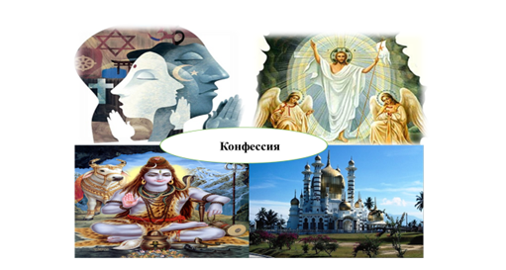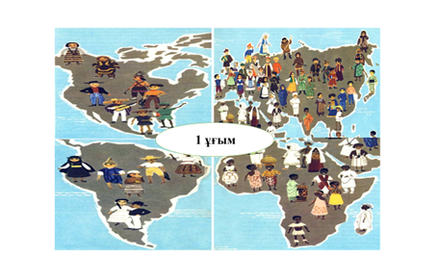 Осы әдіс арқылы жаңа сабаққа қатысты терминдер анықталады.
Терминдер: Демография. Этнос. Ассамблея. Конфессия.
«Атаулар туралы 3 сұрақ» қойылады
Қайда ? Бұл терминдерді сіз бұрын қайда және қандай мағынада кездестіріп жүрдіңіз?
Қалай? Осы терминдерді қолданудың мысалдарын келтірініз
Қандай? Осы сабақта бұл атаулар қандай қолданыста болады деп ойлайсыз?
Бас бармақ арқылы бағалау.

Сабақтың тақырыбы мен мақсаты оқушылармен бірлесе отырып айқындалады. Бағалау критерийлерімен танысады.
Сыныпты пазылдар арқылы 4 топқа бөлу
Ой талқы . Қазақстанның көпұлтты мемлекеттер қатарына жату себебі:
Оқушылардың Қазақстан тарихы бойынша алған білімдерін кіріктіру. Оқушылардың нақты тарихи деректерге тоқталып, айтқан пікірлерін толықтыру, қорыту. Мысалы: халықтың санының кемуіне әсер еткен тарихи оқиғалар: Жоңғар шапқыншылығы; 1931-32 жылғы жаппай ашаршылық, қуғын-сүргін, Азамат соғысы, Ұлы Отан соғысы т.с.с. Бұған қарама-қарсы сырттан басқа ұлт өкілдерінің қоңыстануы: 1861жылы Столыпиннің аграрлық реформасынан кейін орыс шаруаларының қоңыстануы, Ұлы Отан соғысы кезінде эвакуациямен келген халықтар, 1937-38 жылдары кәріс, дүнгендердің көшіп келуі, 1954 жылдары Тың жерлерді игеруге келген басқа ұлт өкілдері т.с.с.
2-кезең. Мағынаны тану.Шығармашылық топтық зерттеулер: «Инфографика құрастыру»
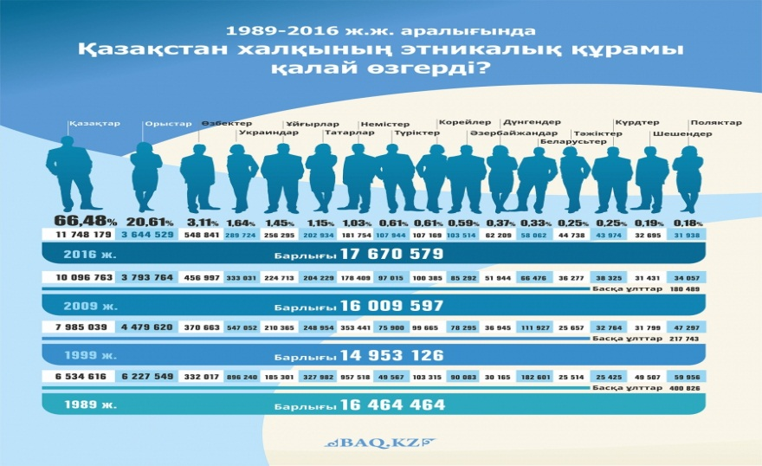
Инфографика критерийлері:

- Ұлттық құрамы туралы сандық деректерді тірек белгілер, түстер арқылы, графиктер, кестелер арқылы бейнелеуге болады.
- Ұлттық құрамы туралы сандық деректер бағаналы немесе шенберлі диаграмма түрінде көрсетілуі тиіс.
- Сурет-сызбалар немесе карта-сызбада ұлт диаспораларының таралуы мен діни құрамы
- көрсетіледі

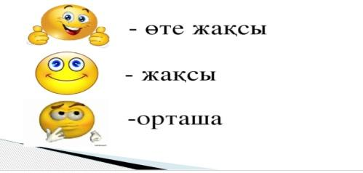ҚБ.

Топ оқушыларының шығармашылық жұмыстары
1-топ. Батыс Қазақстан экономикалық аймағы- Атырау облысы халқының ұлттық және діни құрамы
2-топ. Шығыс Қазақстан экономикалық аймағы- Шығыс Қазақстан облысы халқының ұлттық және діни құрамы
3-топ. Солтүстік Қазақстан экономикалық аймағы- Қостанай облысы халқының ұлттық және діни құрамы
4-топ. Оңтүстік Қазақстан экономикалық аймағы- Алматы облысы халқының ұлттық және діни құрамы

Дескриптор | - Атырау облысы халқының ұлттық және діни құрамын анықтап, сипаттайды
 | -Шығыс Қазақстан облысы халқының ұлттық және діни құрамын анықтап, сипаттайды
 | -Алматы облысы халқының ұлттық және діни құрамын анықтап, сипаттайды
 | Қостанай облысы халқының ұлттық және діни құрамын анықтап, сипаттайды
Қалыптастырушы бағалау
3-кезең. Ой толғаныс. Сабақты қорыту. «Кім жылдам»
Демография деген......
Этнос деген.....
Ассамблея деген .......
Конфессия деген..........
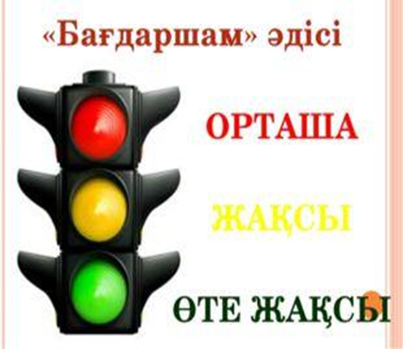ҚБ.

Үй жұмысы. «Қазақстан-көпұлтты мемлекет» тақырыбында эссе жазу.

Эссені бағалау критерийлері
- Мазмұнның тақырыпқа сәйкестігі
- Кіріспенің, негізгі бөлімнің және қорытындының болуы
- Негізгі бөлімде аргументтер, фактілер, негіздемелер/дәйектемелер арқылы басты проблема шешімін табу керек.
- Келтірілген аргументтер мен фактілерді негіздеу/дәйектеу.
- Қорытынды бөлімде тақырып сұрағына деген нақты жауап болу керек

